**成果名称：**

烟火识别软件

**成果内容：**

首先，基于视频监控火警的技术产品凤毛麟角，可以直接应用于生产生活的产品更是稀少，其中以防范大规模森林火警报警；其次，国内外理论研究多数基于图像处理与模式识别的方法和原理，基本都是针对室外山林火警设计的。而且，现有的火警系统对硬件要求较高，有的要结合红外摄像头进行检测。

该软件的推出旨在让视频监控火警的技术广泛应用于各种场景，不仅限于大规模的森林火灾警报，同时降低火警系统的硬件成本。软件还可以用曲线的形式描绘出火灾的变化趋势以及持续的时间。

**成果创新点：**

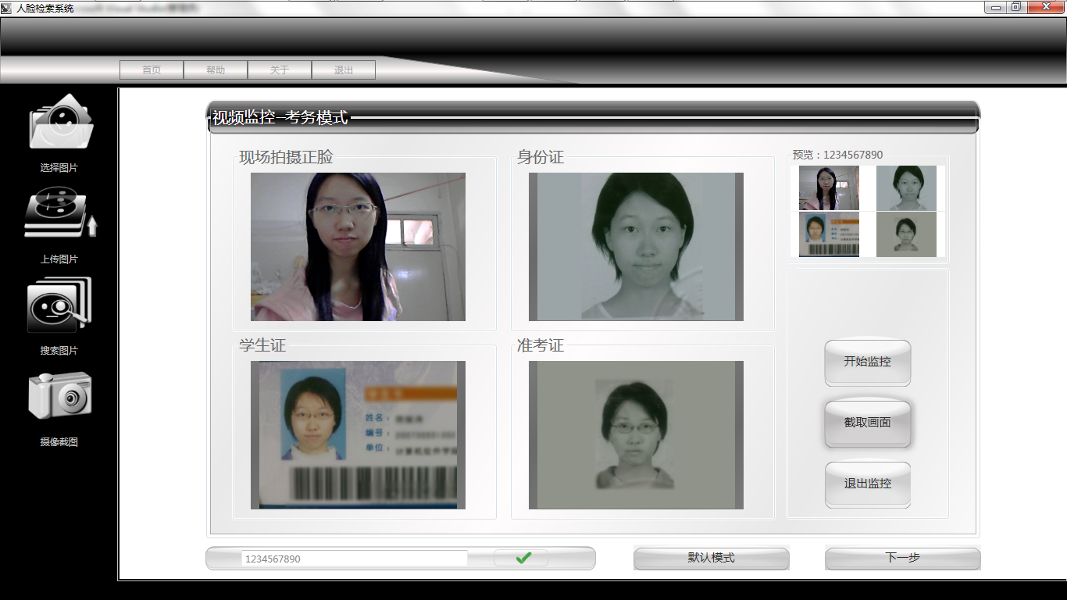

能检测各种火焰以及烟雾。

检测速度快，准确率高。

能够以曲线的形式观察火焰或烟雾的走势。

**成果形式：**

软件著作权：

我没有扫描图片

论文？：

**成果支撑课题：**

**成果完成主要人员：**

刘远一

**成果图片：**

读入监控视频

帧差法判断运动区域

在运动区域筛选烟火区域

烟火区域是否大于阈值

发出火灾警报

继续监测

描绘火灾面积曲线图

描绘火灾宽度曲线图

描绘火灾高度曲线图

是

否

